Дети младшей группы познакомились с перелетными птицами, а также закрепили обобщающие понятия «дикие животные» и «домашних животные».
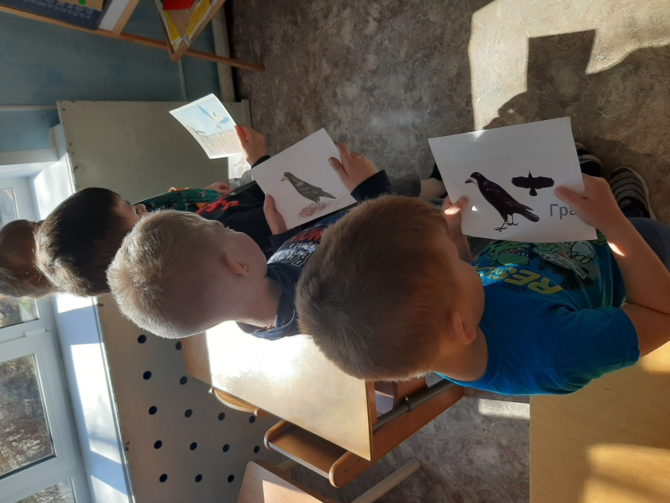
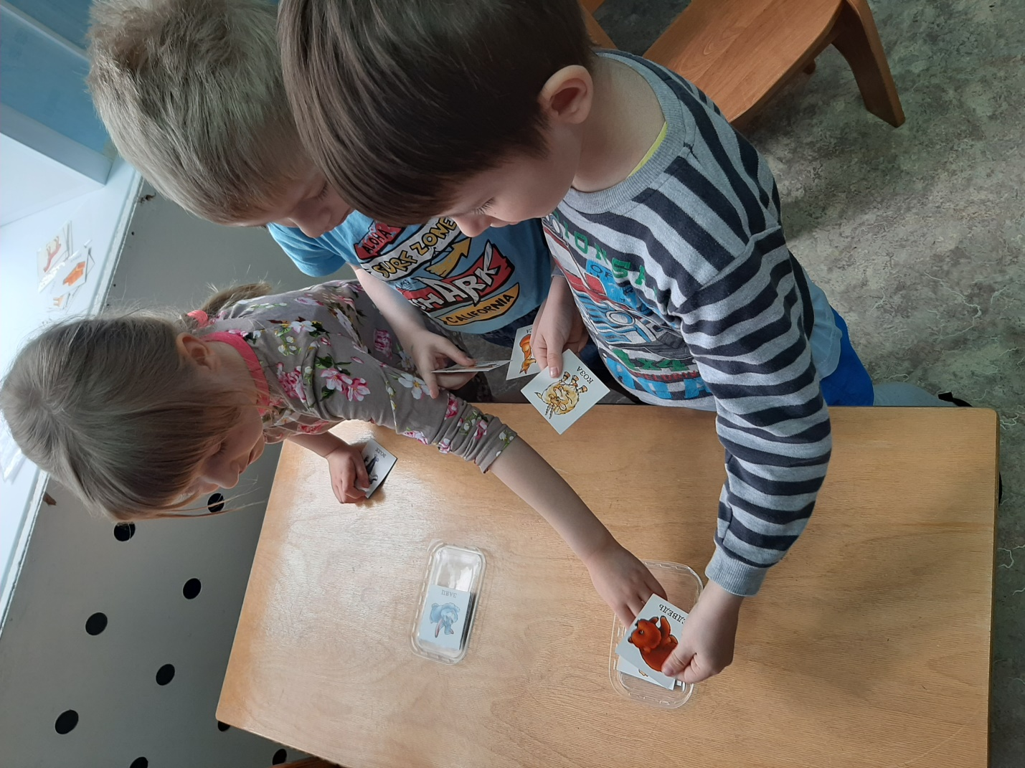

Дети младшей группы учились отсчитывать предметы по заданию, а также познакомились с геометрическими телами.
